

Triatlo Indoor – Viver em Forma

12/13 de Novembro de 2005
EXPONOR – Pavilhão 6

REGULAMENTO

1. ORGANIZAÇÃO

O Triatlo Indoor 2005 é uma organização da empresa Evidência Display (www.evidenciagrupo.com) com o apoio da Concept 2 Portugal (www.nautiquatro.pt) e da Ibertronic (www.ibertronic.pt) e apoio técnico da Federação de Triatlo de Portugal.
O Triatlo Indoor 2005 é uma prova constituída por três segmentos:
Remo (máquina Concept 2), Ciclismo (Bicicleta estática) e Corrida (em passadeira).

2. DATAS / HORAS E LOCAL

12 Novembro - Sábado
- 15h00 – 15h35 – Série 1 (5 Inscrições)
- 16h00 – 16h35 – Série 2 (5 Inscrições)
- 17h00 – 17h35 – Série 3 (5 Inscrições)
- 18h00 – 18h35 – Série 4 (5 Inscrições)

- 20h00 – 20h35 – Série 5 (5 Inscrições)
- 21h00 – 21h35 – Série 6 (5 Inscrições)
- 22h00 – 22h35 – Série 7 (5 Inscrições)
13 Novembro - Domingo

- 15h00 – 15h10 – Série 1 (15 Inscrições)
- 15h30 – 15h40 – Série 2 (15 Inscrições)
- 16h00 – 16h10 – Série 3 (15 Inscrições)
- 16h30 – 16h40 – Série 4 (15 Inscrições)
- 17h00 – 17h10 – Série 5 (15 Inscrições)
- 17h30 – 17h40 – Série 6 (15 Inscrições)
- 18h00 – 18h10 – Série 7 (15 Inscrições)

- 19h00 – 19h10 – Série 8 (15 Inscrições)

- 20h00 – Finalíssima Individual (5 Atletas apurados)
- 21h00 – Finalíssima Equipas (5 equipas apuradas)

3. DISTÂNCIAS/TEMPO
Prova Individual: Remo 10min. - Bicicleta 10min. – Corrida 10min.
Prova Equipas (3 elementos): Cada membro da equipa realiza um dos segmentos durante 10 min, em simultaneo com os outros membros.

4. ESCALÃO ETÁRIO
Único: Nascidos em 1990 e antes, masculinos e femininos.

5. ABASTECIMENTOS
Os atletas podem ser possuidores de abastecimento próprio.
A organização fornecerá abastecimento líquido durante e após a prova.

6. REGRAS
Responsabilidade Geral:

6.1 É da responsabilidade dos atletas conhecer este regulamento e respeitar o mesmo, bem como cumprir as instruções dos juízes e responsáveis da prova.

a) Obrigatoriamente os atletas terão de competir equipados com o tronco coberto durante toda a prova, podendo trocar de vestuário quando entenderem. Devem ser possuidores de toalhas em nº suficiente para os segmentos que efectuarem.
b) A participação na prova, tem que estar obrigatoriamente coberta pelo Seguro Desportivo previsto na Lei (Acidentes Pessoais), comprovada no acto da inscrição por documento em que conste o nome do participante ou mediante o pagamento de 2,5 € no acto da inscrição.
c) Serão desclassificados todos os atletas que não respeitarem os tempos destinados para a sua prova.
d) Os atletas devem estar prontos para iniciarem a sua prova 3 min. antes desta ter início.
e) Todos os segmentos devem ser cumpridos sem ajuda de terceiros.

6.2 Remo
a) Precauções sobre segurança e conforto:
- Sentar-se ligeiramete para trás no assento;
- Ajustar os pés no finca-pés. Apertar as correias, com firmeza, sobre o peito do pé. No caso de pernas compridas, poderá ser necessário baixar o finca-pés;
- Não soltar bruscamente o punho no final da prova;
- Não torcer a corrente;
- A roupa que utiliza não deve passar abaixo do assento, arriscando-se a ficar preso no carril e para pessoas com cabelo comprido deve manter-se apanhado;
- A escolha da resistência (1-10) no Concept II é livre. Antes da prova cada um escolhe o valor que mais gosta e está habituado. O melhor andamento é definido pela capacidade individual para acelerar a roda de inércia. Aconselhamos para principiantes a posição 3.

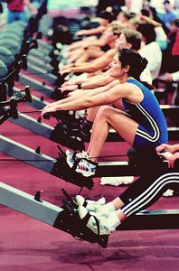
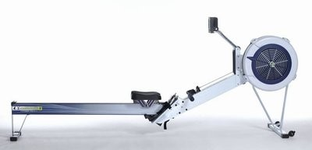
Serão utilizadas máquinas Remo Indoor Concept 2.

6.3 Ciclismo
Os pedais da bicicleta estão preparados para receberem qualquer tipo de sapato desde que este não possua sistemas de encaixe.
As bicicletas não possuem qualquer tipo de entrave ao andamento da roda (sem carga).

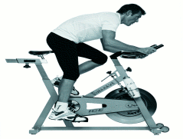
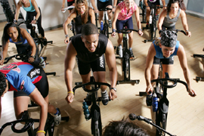

6.4 Corrida
Os atletas poderão apoiar-se na máquina.
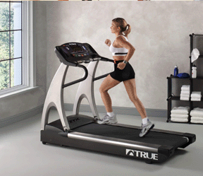

6.5 Afinação pessoal
Todas as máquinas terão afinação para as medidas dos atletas.
7. CLASSIFICAÇÕES
Serão efectuadas:
a) Classificações masculina e feminina (soma das distâncias percorridas nos 3 segmentos durante o tempo estipulado para cada um deles)
c) Classificação por equipas (somatório da distância percorrida pelos 3 atletas de cada equipa durante o tempo estipulado para cada um deles).

8. PROTESTOS/ RECURSOS/ RECLAMAÇÕES

Podem ser efectuados por todos os agentes desportivos directamente envolvidos:
- São presentes ao Responsável Técnico até 15 minutos após a publicação dos Resultados Oficiais Provisórios.
- São efectuados por escrito e entregues, acompanhados de uma taxa de 25 € ao Responsável Técnico da prova, que o receberá anotando-lhe a hora de recepção.
- A taxa será sempre devolvida se o protesto/recurso for decidido favoravelmente.

9. PRÉMIOS
1º Masculino e 1º Feminino: Curso de Formação Indoor Ciclyng TOMAHAWK ICE
Para todos os que completarem: Fitas porta-chaves Concept 2;
Para os 5 finalistas (individuais e por equipas): Pack composto por bidon e calções Concept 2
Horário de entrega de Prémios: Imediatamente após as Finalíssimas.

10. CASOS OMISSOS
Os casos omissos à Regulamentação da Prova, serão resolvidos pelo Responsável Técnico.

11. INFORMAÇÕES ADICIONAIS
Banhos: Balneários da Exponor

12. INSCRIÇÕES

As inscrições para a Prova deverão ser dirigidas até às 24:00 horas do dia 8 de Novembro (Terça-Feira) para:

Federação de Triatlo de Portugal
Alameda do Sabugueiro, 1 B
Murganhal - Caxias
2780 Paço de Arcos
Telef: 21.442 15 53 - Fax: 21.441 84 87

www.federacao-triatlo.pt

arturparreira@gmail.com

secretaria@federacao-triatlo.pt

Taxa de Inscrição: Atletas Licenciados na FTP= 5 € ( Por cada atleta )
Atletas não Licenciados na FTP= 5 € + 2,5 € ( Seguro de prova )
As inscrições efectuadas depois do prazo estabelecido, têm um agravamento de 15 € para alem do valor da inscrição.

Triatlo Indoor – Viver em Forma

Ficha tipo de Inscrição Individual

Licença FTP n.º

Nome

Data de Nascimento B.I. M F
/ /

Telemóvel

Ficha tipo de Inscrição Colectiva
Equipa:

Licª n.º Nome Data Nascº B.I

